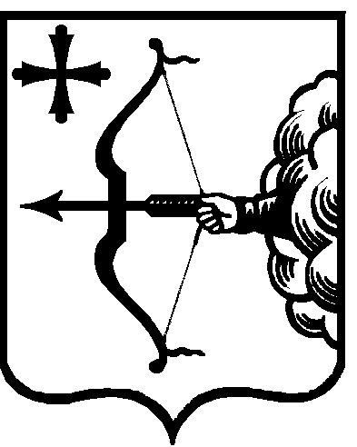

|  |  |  |  |
| --- | --- | --- | --- |
| ПРАВИТЕЛЬСТВО КИРОВСКОЙ ОБЛАСТИ  ПОСТАНОВЛЕНИЕ | | | |
| 28.07.2020 |  | № | 405-П |
| г. Киров | | | |

**О неприменении меры ответственности к муниципальным образованиям Кировской области в 2020 году**

В связи с ухудшением экономической ситуации, связанной с распространением новой коронавирусной инфекции, в целях оказания поддержки муниципальным образованиям Кировской области, получившим в 2019 году дотацию на выравнивание бюджетной обеспеченности муниципальных районов (городских округов), не выполнившим по результатам 2019 года обязательства, возникшие из соглашений о мерах по социально-экономическому развитию муниципальных образований Кировской области, заключенных между Правительством Кировской области и администрациями муниципальных районов (городских округов) Кировской области (далее – соглашения), Правительство Кировской области ПОСТАНОВЛЯЕТ:

1. Не применять в 2020 году к муниципальным районам (городским округам) Кировской области предусмотренную соглашениями меру ответственности в виде сокращения объема дотации на выравнивание бюджетной обеспеченности муниципальных районов (городских округов).

2. Настоящее постановление вступает в силу после его официального опубликования.

Председатель Правительства

Кировской области А.А. Чурин